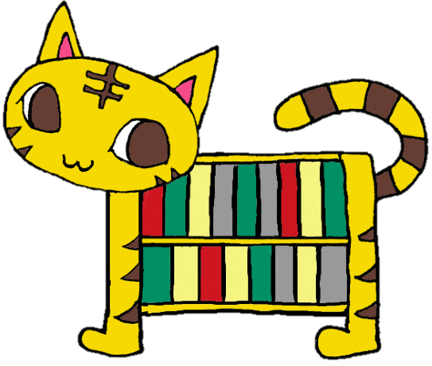
都筑区読書活動推進事業
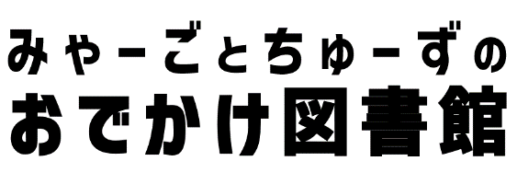
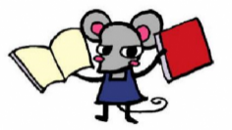
みゃーご ちゅーず
都筑図書館キャラクター

都筑区および都筑図書館は、区民のみなさまにとって身近な場所での読書活動を支援するため、区内各所にて「みゃーごとちゅーずのおでかけ図書館」事業を実施します。お申込みをいただいた場所を訪問し、小さな図書館を開きます。施設・イベントの規模に応じて２種類のメニューを用意しました。みなさまのお申し込みをお待ちしています。

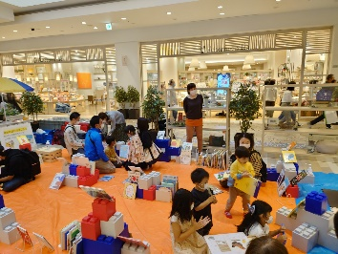
ブロック本棚と絵本の展示
大きなブロックで作ったカラフルな広場で、絵本など児童書を100～300冊程度展示します。たくさんの親子や子どもがあつまる施設・イベント等で、参加者に自由に本を読んでいただけます。
ご相談に応じて、本の貸出やおはなし会、複数日にわたっての
本の展示（２週間～1か月程度）も可能です。
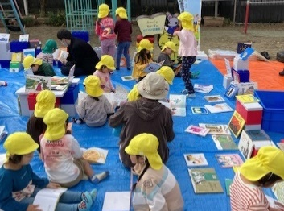
これまでに、保育園や地区センター、商業施設等で実施しました。

＊実施条件（原則として）
・目安として20名（親子の場合10組）以上の参加が見込めること。
参加者の募集(受付)は、各施設で行っていただきます。
・火～金曜日に搬入・搬出ができること。
・各施設年1回程度
・都筑区内で実施すること。

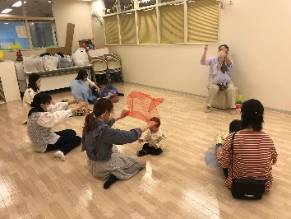
出張おはなし会＋絵本のミニ展示
わらべうたや絵本の読み聞かせをとり入れたおはなし会（30分程
度）を実施します。また、対象年齢にあわせて選んだおすすめの絵本を約50冊展示します。
素話・朗読などをとり入れた大人向けのおはなし会も可能です。
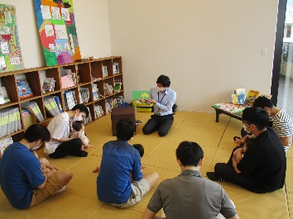
これまでに、子育て支援拠点等で実施しました。

＊実施条件（原則として）
・目安として10名（親子の場合5組）以上の参加が見込めること。
参加者の募集(受付)は、各施設で行っていただきます。
・実施可能日：火・木・金曜日（祝日除く）
・各施設年1～２回程度
・都筑区内で実施すること。

申込は裏面へ➡
申込方法
申込書に記入の上、メール、FAXでお申込み下さい。
申込を受理したのち、実施の可否を担当者からご連絡いたします。

申込期限
原則として実施希望日の２か月以上前。
※参加者の募集・受付は、各施設で行っていただきます。実施にあたって参加者を募られる場合は、
周知・広報の期間を考慮の上、余裕を持ってお申し込みください。
※日程は申込先着順での調整となります。令和５年度は以下の期間は受付を終了しました。
ブロック本棚と絵本の展示…令和5年８月、10月、11月、令和6年2月、3月

みゃーごとちゅーずのおでかけ図書館
申 込 書
申込日 年 月 日

団体・  法人名 |  |  | (フリガナ)  担当者名
連絡先 | 電 話 （ ） [連絡可能時間帯: ]  ＦＡＸ （ ）  e-mail:
希望内容 | 対象 | □乳児（ ～ ）歳 □幼児（ ～ ）歳 □小学生 □その他
 | 参加人数 | 人
 | 会場
 | 内容 | □ブロック本棚と絵本の展示 →申込は区(地域振興課)へ  □一日のみ  □２週間～1か月程度
 |  | □出張おはなし会＋絵本のミニ展示 →申込は図書館へ
希望日程 | 第一希望 | 年 月 日（ ） ： ～ ：
 | 第二希望 | 年 月 日（ ） ： ～ ：
 | 第三希望 | 年 月 日（ ） ： ～ ：
備 考

【申込・問い合わせ先】 都筑区役所地域振興課・都筑図書館
みゃーごとちゅーずのおでかけ図書館担当
TEL：045-948-223６（区）／045-948-2424（図書館）
FAX：045-948-2239（区）／045-948-2432（図書館）
E-mail：tz-chishin@city.yokohama.jp（区）／ky-tsuzukilib@city.yokohama.jp（図書館）

